
Национальный статистический комитет
Кыргызской Республики

Экспресс-информация
9 декабря 2024г.

Основные показатели социально-экономического
развития Кыргызской Республики
в январе-ноябре 2024 года
(млн. сомов)
 | Фактически | Январь-ноябрь 2024  в % к январю-ноябрю 2023¹ | Справочно: январь-ноябрь  2023¹ в % к январю-ноябрю  2022
Валовой внутренний продукт²  (предварительная оценка) | 1 225 950,6 | 109,0 | 104,4
Без предприятий по разработке месторождения «Кумтор» | 1 149 813,7 | 110,3 | 106,7
Объем промышленной продукции (работ, услуг) - всего | 513 346,9 | 104,8³ | 102,1³
Без предприятий по разработке месторождения «Кумтор» | 331 258,4 | 113,0³ | 117,7³
Добыча полезных ископаемых | 55 341,6 | 101,8³ | 103,0³
Обрабатывающие производства | 398 682,6 | 103,7³ | 101,1³
из них производство пищевых продуктов (включая напитки) и табачных изделий | 79 198,5 | 120,1³ | 105,4³
Обеспечение (снабжение) электроэнергией, газом, паром  и кондиционированным воздухом | 54 197,3 | 114,1³ | 109,3³
Водоснабжение, очистка, обработка отходов и получение вторичного сырья | 5 125,4 | 117,8³ | 105,3³
Валовая продукция сельского хозяйства, лесного хозяйства и рыболовства | 369 613,3 | 106,2 | 100,8
Инвестиции в основной капитал (капитальные вложения)  за счет всех источников финансирования | 214 537,6 | 147,3 | 117,8
Валовая продукция строительства | 219 020,3 | 132,6 | 114,3
Общий объем оптовой и розничной торговли, ремонта автомобилей  и мотоциклов | 1 422 399,5 | 118,5 | 116,9
в том числе розничная  торговля, кроме торговли  автомобилями и мотоциклами | 504 640,3 | 112,3 | 111,0
Услуги гостиниц и ресторанов | 41 749,6 | 120,8 | 124,3
Объем перевозок грузов всеми видами транспорта, тыс. тонн | 48 638,5 | 105,9 | 115,1
Перевозки пассажиров всеми видами транспорта, млн. человек | 579,6 | 111,6 | 108,5
Услуги почтовой и курьерской деятельности | 1 349,0 | 85,5 | 51,2
Услуги связи | 33 195,5 | 112,1 | 107,4
Индекс потребительских цен |  | 104,9 | 111,1
- к декабрю 2023г. | 105,4
- к ноябрю 2023г. | 105,7
Численность зарегистрированных безработных, тыс. человек | 53,9 | 76,7 | 91,9
Среднемесячная номинальная начисленная заработная плата работников⁴, сомов | 36 002 | 112,2⁵ | 121,9⁶
Объем внешней и взаимной торговли⁷, млн. долларов США | 13 433,4 | 106,4⁵ | 128,2⁶
из него государства-члены ЕАЭС | 4 198,2 | 113,7 | 92,1
Экспорт⁷, млн. долларов США | 3 123,4 | 125,2⁵ | 132,2⁶
из него государства-члены ЕАЭС | 1 316,5 | 125,4 | 81,6
Импорт⁷, млн. долларов США | 10 310,0 | 101,8⁵ | 127,3⁶
из него государства-члены ЕАЭС | 2 881,7 | 109,0 | 97,0
_______________________________
¹ Отдельные показатели уточнены.
² Данные рассчитаны в соответствии с международным стандартом Системы Национальных Счетов 2008 года.
³ Индекс физического объема.
⁴ Январь-октябрь 2024г. (без учета малых предприятий).
⁵ Январь-октябрь 2024г. в процентах к январю-октябрю 2023г.
⁶ Январь-октябрь 2023г. в процентах к январю-октябрю 2022г.
⁷ Январь-октябрь 2024г.

Краткие комментарии
к итогам экономического и социального развития
Кыргызской Республики в январе-ноябре 2024 года

Промышленность. Рост промышленного производства по сравнению с январем-ноябрем 2023 года обеспечен повышением объемов производства очищенных нефтепродуктов (в 1,8 раза), деревянных и бумажных изделий, полиграфической деятельности (на 31,4 процента), пищевых продуктов (включая напитки) и табачных изделий (на 20,1 процента), текстильном производстве, производстве одежды (на 13,8 процента), фармацевтической продукции (на 12,3 процента), а также резиновых, пластмассовых изделий и строительных материалов (на 9,9 процента).
Вместе с тем, отмечалось снижение объемов в производстве основных металлов (на 5,9 процента).
Повышение объема обеспечения электроэнергией, газом и паром обеспечено ростом производства, передачи и распределения электроэнергии (на 15,4 процента).
Увеличение объема водоснабжения, очистки, обработки отходов и получения вторичного сырья обеспечено, в основном, повышением сбора, обработки и распределения воды (на 7,6 процента).
Сельское хозяйство. Рост валового выпуска сельскохозяйственной продукции по сравнению с январем-ноябрем 2023 года обеспечен увеличением объемов производства как продукции растениеводства - на 9,2 процента, так и животноводства - на 2,9 процента.
Инвестиции в строительство. Увеличение объемов инвестиций в основной капитал по сравнению с январем-ноябрем 2023 года обеспечено за счет роста как внутренних источников финансирования (в 1,4 раза), так и внешних источников (в 1,8 раза).
В январе-ноябре 2024 года основной объем инвестиций (около 82 процентов от их общего объема) направлен на строительство объектов добычи полезных ископаемых, транспортной деятельности и хранения грузов, обеспечения (снабжения) электроэнергией, газом, паром и кондиционированным воздухом, обрабатывающих производств, образования, а также жилищное строительство.
Торговля. Рост оборота оптовой и розничной торговли, ремонта автомобилей и мотоциклов по сравнению с январем-ноябрем 2023 года обеспечен увеличением объемов оптовой (на 25,6 процента) и розничной (на 12,3 процента) торговли.
Цены и тарифы. В январе-ноябре текущего года (по сравнению с декабрем предыдущего года) прирост потребительских цен и тарифов в целом по республике составил 5,4 процента. При этом, цены на алкогольные напитки и табачные изделия повысились на 10,6 процента, непродовольственные товары - на 4,9 процента, пищевые продукты и безалкогольные напитки - на 3,8 процента, тарифы на услуги, оказываемые населению - на 7,9 процента.
В наибольшей мере за этот период повысились цены на картофель (на 23,1 процента), мороженое сливочное (на 14,1 процента), мед пчелиный натуральный (на 13,3 процента), свежее мясо (на 12,2 процента), животные жиры (на 11,7 процента), соль (на 8,7 процента), творог жирный (на 8,5 процента), масло сливочное (на 8,4 процента), кондитерские изделия (на 7,4 процента), рыбу (на 6,4 процента), крупу манную (на 5,3 процента), муку высшего сорта (на 5,7 процента), безалкогольные напитки (на 5,6 процента), выпечные изделия (на 5,5 процента), рис среднезерный (на 4,1 процента), сыры (на 3,8 процента), молоко пастеризованное, 2,5-3,2% жирности (на 3,7 процента) и подсолнечное масло (на 2,9 процента). Наряду с этим, зафиксировано снижение цен на крупу гречневую (на 17,6 процента), свежие фрукты (на 14,9 процента), молоко разливное (на 5,4 процента), свежие овощи (на 4,9 процента), варенье, джем, повидло (на 2,9 процента), яйца (на 2,6 процента), муку первого сорта (на 2,4 процента) и хлопковое масло (на 0,5 процента).
Повышение потребительских цен и тарифов в январе-ноябре текущего года (по сравнению с декабрем предыдущего года) наблюдалось во всех регионах республики. При этом, максимальный прирост цен (7,0 процента) зафиксирован в Иссык-Кульской области. Максимальное повышение цен на пищевые продукты и безалкогольные напитки отмечено в г. Бишкек - на 5,2 процента. Наибольший рост цен на непродовольственные товары (на 8,6 процента) зафиксирован в Таласской области, на алкогольные напитки и табачные изделия - в г. Ош (на 14,9 процента) и тарифы на услуги, оказываемые населению (на 10,3 процента) в Баткенской и Иссык-Кульской областях.
В ноябре текущего года по сравнению с предыдущим месяцем отмечалось повышение потребительских цен и тарифов в целом по республике на 1,2 процента, что обусловлено их ростом на пищевые продукты и безалкогольные напитки - на 1,4 процента, непродовольственные товары - на 1,2 процента, алкогольные напитки и табачные изделия - на 1,2 процента и тарифов на услуги, оказываемые населению - на 0,4 процента.
В наибольшей мере в ноябре текущего года повысились цены на свежие овощи (на 12,8 процента), масло сливочное (на 2,4 процента), молоко разливное (на 2,2 процента), яйца куриные (на 1,1 процента), подсолнечное масло (на 1,2 процента) и рис (на 1,0 процента).
Повышение потребительских цен и тарифов в ноябре текущего года по сравнению с предыдущим месяцем отмечалось во всех регионах республики. При этом, максимальный рост цен (на 1,8 процента) зафиксирован в Иссык-Кульской области.
Заработная плата. Повышение темпов роста среднемесячной номинальной начисленной заработной платы в январе-октябре 2024г. по сравнению с январем-октябрем 2023г. наблюдалось на предприятиях и в организациях всех видов экономической деятельности.
Наиболее значительное ее повышение наблюдалось в сфере оптовой и розничной торговли, ремонта автомобилей и мотоциклов (31,0 процента), в строительстве (28,2 процента), сфере прочей обслуживающей деятельности (24,3 процента), операций с недвижимым имуществом (24,3 процента), финансового посредничества и страхования (24,2 процента), профессиональной, научной и технической деятельности (21,9 процента), водоснабжения, очистки, обработки отходов и получения вторичного сырья (21,6 процента) и добычи полезных ископаемых (21,3 процента).
Внешняя и взаимная торговля товарами. Рост объемов внешней и взаимной торговли товарами в январе-октябре 2024 года по сравнению с январем-октябрем 2023 года обеспечен увеличением как экспортных поставок (на 25,2 процента), так и импортных поступлений (на 1,8 процента).
При этом, в структуре товарооборота на долю экспорта пришлось 23,3 процента, импорта - 76,7 процента.
Объем взаимной торговли с государствами-членами ЕАЭС в январе-октябре 2024 года составил 4,2 млрд. долларов США и по сравнению с январем-октябрем 2023 года увеличился на 13,7 процента. Наибольшая доля взаимной торговли республики за этот период пришлась на Россию (71,8 процента) и Казахстан (26,4 процента).
Объем внешней торговли с третьими странами (вне ЕАЭС) составил
9,2 млрд. долларов США и по сравнению с январем-октябрем 2023 года вырос на 3,4 процента.

Изменение основных социально-экономических показателей
Кыргызской Республики

Валовой внутренний продукт Продукция промышленности
(в процентах к соответствующему периоду (в процентах к соответствующему периоду
предыдущего года) предыдущего года)
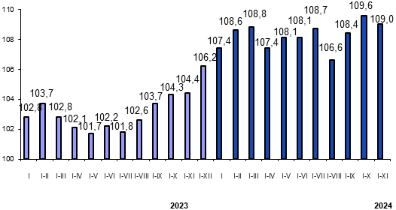 | 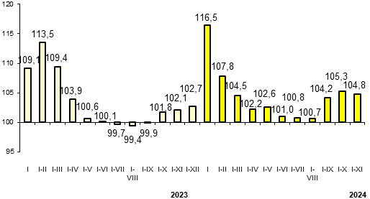

Валовая продукция сельского хозяйства Инвестиции в основной капитал
(в процентах к соответствующему периоду (в процентах к соответствующему периоду
предыдущего года) предыдущего года)

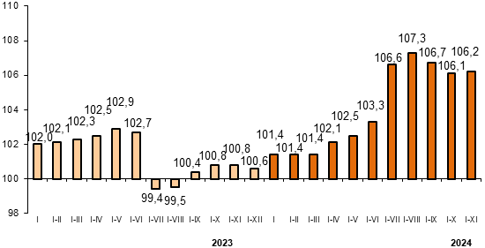 | 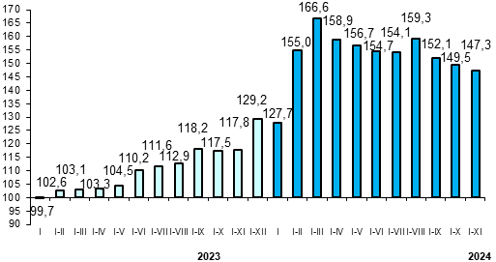

Индекс потребительских цен
(в процентах к соответствующему периоду (в процентах к декабрю предыдущего года)
предыдущего года)

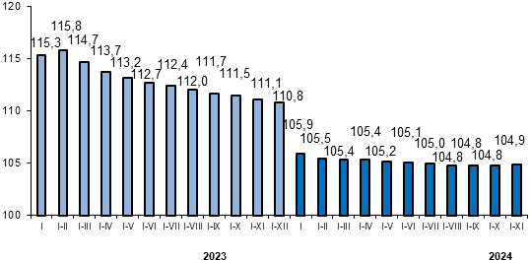 | 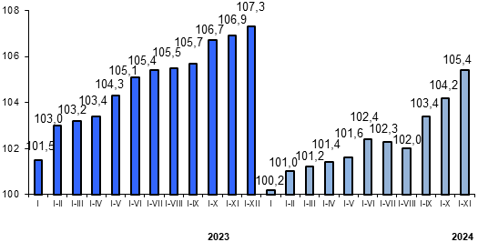

Среднемесячная номинальная начисленная заработная плата Реальная заработная плата
(сомов) (в процентах к соответствующему периоду предыдущего года)

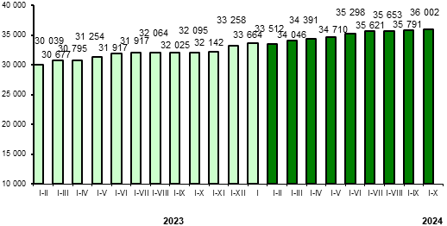 | 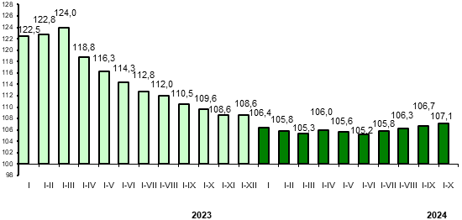

Объем импорта Объем экспорта
(в процентах к соответствующему периоду (в процентах к соответствующему периоду
предыдущего года) предыдущего года)
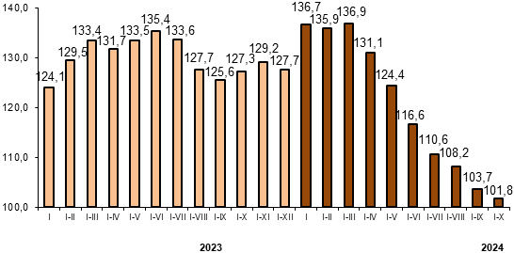 | 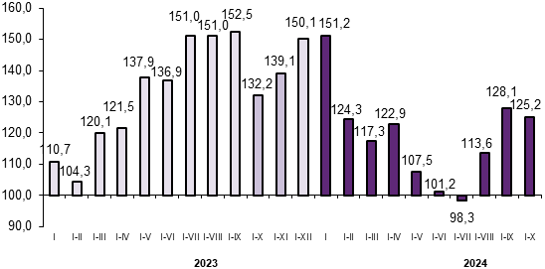

Импорт из государств-членов ЕАЭС Экспорт в государства-члены ЕАЭС
(в процентах к соответствующему периоду (в процентах к соответствующему периоду
предыдущего года) предыдущего года)

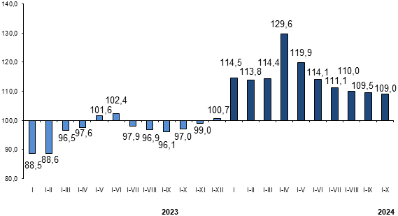 | 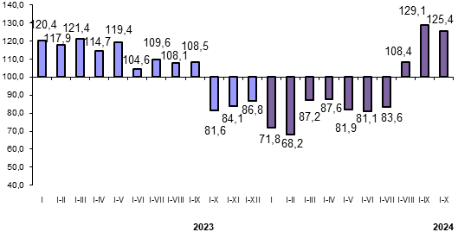

Оборот розничной и оптовой торговли
(в процентах к соответствующему периоду предыдущего года)

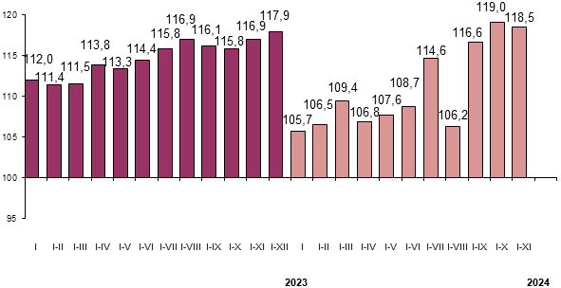

Председатель Кудайбергенов Б.Ж.

